Fecha: jueves 26 de marzo
¡REPASAMOS UN POQUITO!
- Busca el abecedario que está en las últimas páginas del libro. Recordá las letras que lo conforman, nombralas y distinguilas en vocales y consonantes.
- Recorta de revistas 10 palabras, las lees y ordenas alfabéticamente, luego las pegas en tu cuaderno.
- Elige 5 de las palabras anteriores y las copias una debajo de la otra. Marca con color azul las vocales y con color verde las consonantes y coloca cuántas letras hay de cada una.
- Busca dentro de las revistas alguna imagen que te guste, la recortas y la pegas en tu cuaderno. Escribe una linda historia referida a ella.
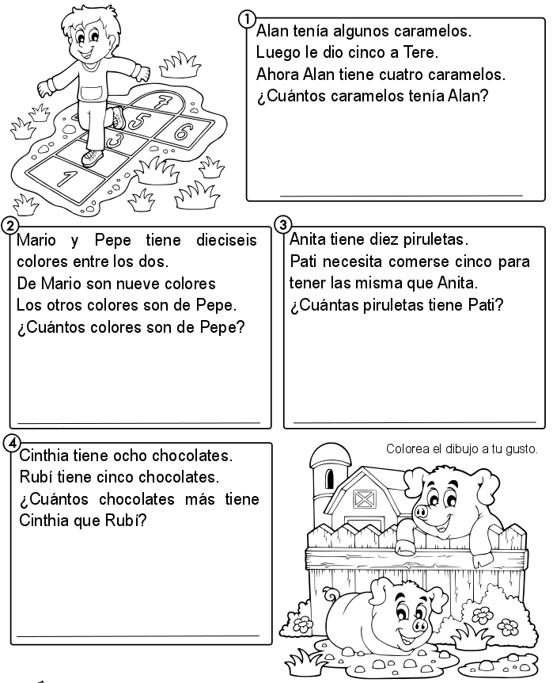
¡A RESOLVER!

